היום נלמד טקסט חדש "עֻבְדות על הנשר" עמוד 92

اليوم سنتعلم درس "עֻבְדות על הנשר" صفحة 92

1)כִּתְבו את אברי הגוף של הנשר (أكتبوا أعضاء الجسم للنسر)

[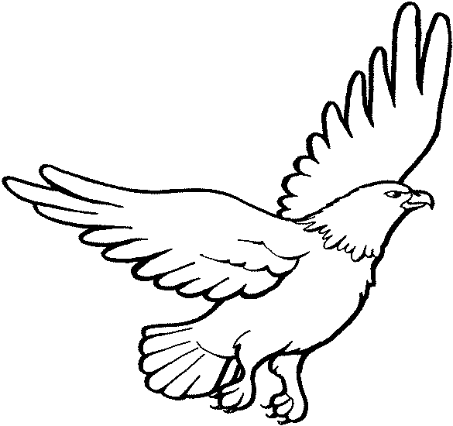](http://www.google.co.il/url?sa=i&rct=j&q=&esrc=s&source=images&cd=&cad=rja&uact=8&ved=0ahUKEwiS6eClq9vLAhVLvhQKHQfMAqcQjRwIBw&url=http://www.clipartbest.com/eagle-for-coloring&bvm=bv.117868183,d.d2s&psig=AFQjCNFlKSi6s9j7aPf-7A8L8hDseCAb-Q&ust=1458973817714169)

**2) הַשְׁלִימו אֶת החָסֵר: أكملوا الناقص**

1. הַנֶשֶׁר הוּא עוֹף _______________
2. הַכְּנפיים שֶׁל הַנֶשֶׁר ___________________
3. הַרֹאשׁ שֶׁל הַנֶשֶׁר _________________
4. הצַוָאר שֶׁל הַנֶשֶׁר _____________
5. המקוֹר שֶׁל הַנֶשֶׁר ______________
6. הַנֶשֶׁר אוֹכֵל _________________

|  |  |
| --- | --- |
| מילה | פֵּרושׁ |
| עוֹף | طائر |
| גָדוֹל | كبير |
| חָזָק | قوي |
| כְּנפיו | أجنحته |
| אֲרֻכּוֹת | طويلة |
| רְחָבוֹת | واسعات |
| צַוָארוֹ | رقبته |
| נוֹצוֹת | ريش |
| רֹאשׁוֹ | رأس |
| מְקורו | منقاره |
| חַד | حاد |
| בַּעֲלֵי חַיִים | حيوانات |
| מֵתִים | ميتة |
| ראיָה | رؤية |
| טוֹבָה | جيّدة |
| מגובה | من ارتفاع |